**Manual PsExec (PsTools)**

PsExec es una herramienta de línea de comandos desarrollada por Sysinternals, ahora parte de Microsoft, que forma parte de la suite de utilidades conocida como PsTools. Diseñada para entornos Windows, PsExec permite a los administradores de sistemas y técnicos ejecutar comandos de manera remota en computadoras dentro de una red. Esta herramienta ofrece una solución eficiente y versátil para administrar tareas en múltiples sistemas sin necesidad de instalar software adicional en los equipos remotos.

En este manual, exploraremos cómo utilizar PsExec dentro del contexto de PsTools para ejecutar comandos, scripts y programas en máquinas remotas, así como configuraciones avanzadas y mejores prácticas para maximizar su utilidad en entornos de administración de sistemas.

Comando Básico de Uso de PsExec:

psexec \\nombre_equipo -u usuario -p contraseña comando

1. **psexec**: Es el comando principal de PsExec que utilizamos para ejecutar comandos de forma remota.
2. **\\nombre_equipo**: Aquí especificamos el nombre del equipo remoto al cual queremos conectarnos. Puedes usar la dirección IP en lugar del nombre de equipo si es necesario.
3. **-u usuario**: Este parámetro indica el nombre de usuario con el cual deseamos iniciar sesión en el equipo remoto. Asegúrate de tener permisos adecuados en el equipo remoto para ejecutar comandos.
4. **-p contraseña**: Utilizado para especificar la contraseña asociada al usuario proporcionado. Nota importante: este método no es recomendado para entornos de producción debido a posibles problemas de seguridad.
5. **comando**: Es el comando que deseas ejecutar en el equipo remoto. Por ejemplo, puedes escribir ipconfig para obtener la configuración de red del equipo remoto.

Ejemplo:

Si deseas ejecutar el comando ipconfig en un equipo remoto llamado SERVIDOR01, utilizando el nombre de usuario admin y la contraseña password123, el comando sería:

psexec \\SERVIDOR01 -u admin -p password123 ipconfig

**NOTA** --- Si se inicia la consola de comando o Powershell con credenciales de administrador, no es necesario especificar nombre de usuario y contraseña en el comando, por lo que puede quedar de la siguiente manera.

psexec \\HOSTNAME ipconfig

**PsExec en el ámbito de OCS inventory-ng**

Si necesitamos instalar el cliente de OCS Inventory-NG sin interrumpir las actividades diarias del usuario, podemos utilizar PsExec como primer paso para verificar la conexión remota entre el equipo local y el remoto con los siguientes comandos de ejemplos.

psexec \\172.19.4.10 cmd

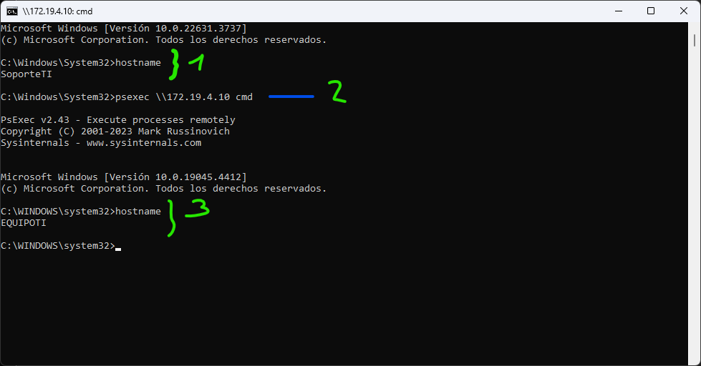

El primer hostname nos proporciona información sobre la máquina local antes de establecer la conexión con el equipo remoto. Esto es crucial para confirmar el punto de partida antes de proceder.

El siguiente paso implica el comando que utilizamos para establecer una conexión remota y acceder a la consola de comandos cmd. Este comando puede ser modificado para utilizar PowerShell simplemente cambiando cmd por PowerShell.

Si el comando se ejecuta correctamente, podemos verificar nuestra ubicación ejecutando el comando hostname para asegurarnos de estar efectivamente en el dispositivo remoto. Sin embargo, si el equipo está apagado o inaccesible de alguna manera, el comando no se completará y mostrará un mensaje de error indicando que la acción no pudo llevarse a cabo. En este caso, debemos esperar a que las condiciones se restablezcan para intentarlo nuevamente.

Para verificar la disponibilidad del equipo remoto, podemos realizar un ping al mismo y verificar su conectividad antes de proceder con cualquier operación adicional.

Una vez que hemos confirmado la conectividad y ubicación en el equipo remoto, procedemos al acondicionamiento del archivo que deseamos instalar y los pasos necesarios para la instalación propiamente dicha.

**Acondicionamiento del archivo:**

Para realizar instalaciones de archivos como .exe o .msi, es fundamental ubicar el archivo en una ubicación compartida accesible para el equipo remoto. En este caso, utilizaremos la unidad Publico (P:), la cual es visible en todos los equipos de nuestro dominio. Es importante mantener la ubicación del archivo lo más accesible posible debido a las particularidades del comando PsExec, que puede tener dificultades con rutas largas o nombres de archivos que contengan espacios. Por lo tanto, se recomienda como buena práctica evitar espacios en los nombres de carpetas o archivos, utilizando guiones bajos en su lugar, o encerrando la ruta completa entre comillas dobles, como se indica a continuación:

Archivo ubicado en la unidad compartida

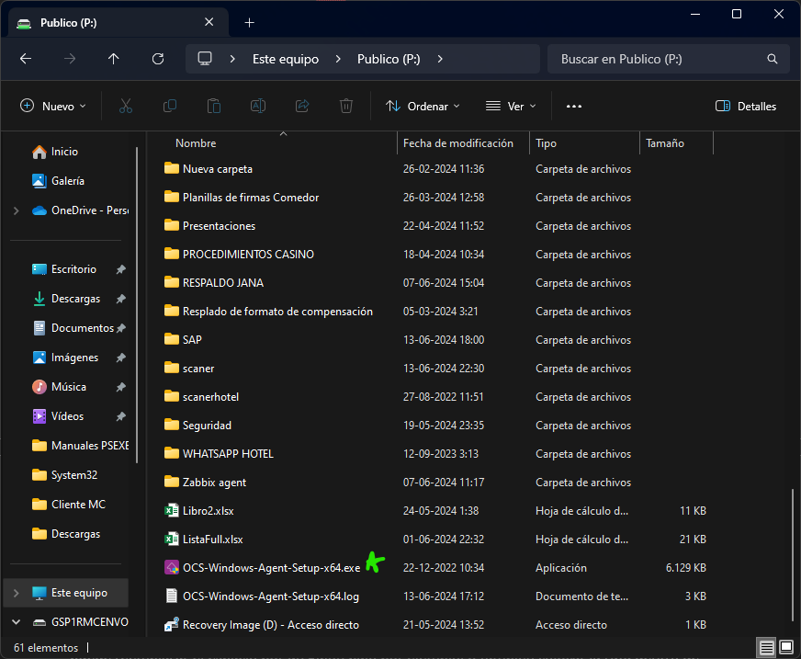

En la imagen anterior, el archivo está correctamente ubicado en la unidad compartida. El comando que debemos ejecutar es el siguiente.

psexec \\172.19.4.10 -s "\\SVR-DC\Publico\OCS-Windows-Agent-Setup-x64.exe" /S /NOSPLASH /SERVER=http://172.19.4.120/ocsinventory /tag="Soporte TI Pablo" /NOW /NO_SYSTRAY

Desglosaremos el comando anterior para tener una mayor comprensión de lo que se está realizando.

**Explicación detallada del comando:**

1. **psexec**: Comando principal de PsExec utilizado para ejecutar comandos o programas de manera remota en otros equipos.
2. **\\172.19.4.10**: Dirección IP del equipo remoto al cual se conectará PsExec para ejecutar el instalador.
3. **-s**: Parámetro que indica a PsExec que ejecute el comando con privilegios de sistema. Esto es útil para asegurar que el instalador tenga los permisos necesarios para realizar las acciones requeridas durante la instalación.
4. **"\\SVR-DC\Publico\OCS-Windows-Agent-Setup-x64.exe"**: Ruta completa del instalador que se ejecutará en el equipo remoto. En este caso, el instalador está ubicado en \\SVR-DC\Publico\ y se llama OCS-Windows-Agent-Setup-x64.exe.
5. **/S**: Parámetro que indica al instalador que se ejecute en modo silencioso (silent mode), es decir, sin mostrar ninguna interfaz gráfica ni solicitar interacción del usuario durante la instalación.
6. **/NOSPLASH**: Parámetro que indica al instalador que no muestre ninguna pantalla de inicio o splash screen durante la instalación.
7. **/SERVER=**[**http://172.19.4.120/ocsinventory**](http://172.19.4.120/ocsinventory): Especifica el servidor de OCS Inventory al cual el cliente (el agente) se registrará. En este caso, el agente enviará su información al servidor ubicado en http://172.19.4.120/ocsinventory.
8. **/tag="Soporte TI Pablo"**: Parámetro que permite definir una etiqueta o etiquetas personalizadas para identificar el agente instalado. En este ejemplo, el agente se etiquetará como "Soporte TI Pablo".
9. **/NOW**: Parámetro que indica al instalador que proceda de inmediato con la instalación sin esperar la interacción del usuario.
10. **/NO_SYSTRAY**: Parámetro que puede ser específico del instalador de OCS Inventory y podría deshabilitar la visualización del icono de la bandeja del sistema después de la instalación.

**Resumen:** Este comando de PsExec se utiliza para ejecutar de manera remota y silenciosa el instalador del agente de OCS Inventory en un equipo específico (172.19.4.10), configurando los parámetros necesarios como la ubicación del servidor de inventario, etiquetas personalizadas y otras opciones de configuración específicas del instalador.

Es importante asegurarse de que el equipo remoto en cuestión, como se indicó anteriormente, esté accesible en la red y que tenga los permisos adecuados para ejecutar programas de manera remota. Además, verificar que los parámetros del instalador de OCS Inventory (/SERVER, /tag, etc.) estén configurados correctamente según las necesidades de tu entorno.

Una vez ejecutado el comando anterior, se demora un par de minutos en que termine la instalación, una vez terminado indica de que se realizó alguna acción